PRIRUČNIK

ZA PROGRAM

"PLAĆA"

PROGRAM

ZA OBRAČUN PLAĆA

Verzija 4.98

INFORMATIČKI CENTAR d.o.o. ŽUPANJA

2021

SADRŽAJ
I. GLAVNI IZBORNIK 4
1. POSTUPAK PRIJAVE 4
2. IZBOR KORISNIKA 4
II. DOKUMENTI 6
1. JOPPD OBRAZAC – SAMOSTALNI UNOS 6
A. POČETNA STRANICA 6
B. JOPPD – B 6
C. JOPPD –A 7
2. PRIPREMA UPLATNICA - OBRAČUN VIRMANA 7
ISPIS VIRMANA 7
III. UNOS – ŠIFRARNICI 9
1. BANAKA 9
2. OPĆINA 9
3. UPLATNIH RAČUNA 10
4. KLIJENTI - MATIČNI PODACI 10
5. UPOSLENICI 11
D. UNOS – OSOBNI PODACI ( STRANICA 1 ) 11
E. UNOS – OSOBNI 2 ( STRANICA 2 ) 11
F. UNOS – ZAPOSLENJE ( STRANICA 3) 12
G. PREGLED RADNIKA ( STRANICA 4 ) 12
6. STOPE ZA OBRAČUN 12
7. NAKNADA / OBUSTAVA 13
IV. OBRAČUN PLAĆE 14
1. OBRAČUN NOVE PLAĆE – UNOS ZAGLAVLJA 14
JOPPD OBRAZAC 14
2. UNOS SATNICE 15
UNOS SATNICE 15
UNOS NAKNADA I OBUSTAVA 15
3. PRIPREMA JOPPD OBRASCA I PRAVLJENJE XML DATOTEKE ZA POREZNU 16
4. PREGLED IZVJEŠTAJA 17
5. KNJIŽENJE U FINANCIJSKO 17
V. IZVJEŠTAJI 18
1. DNR OBRAZAC 18
2. GODIŠNJI OBRAČUN POREZA 18
3. ID OBRAZAC 18
4. IP OBRAZAC 18
5. IP1 OBRAZAC 18
6. IPP OBRAZAC 18
7. ISPIS PO BANKAMA 19
8. ISPLATNI LISTIĆ 19
9. JOPPD OBRAZAC – STRANA A 19
10. JOPPD OBRAZAC – STRANA B 19
11. KARTICA RADNIKA ( ERA ) 19
12. NP1 – NEISPLATA PLAĆE 19
13. OBRAZAC OP 19
14. POTPISNA LISTA 19
15. POTPISNA LISTA PRAZNA 19
16. POTVRDA O ISPLATI 19
17. REKAPITULACIJA 20
18. R-SM A STRANA 20
19. R-SM B STRANA 20
20. SATNICA RASTER 20
21. SPL OBRAZAC 20

GLAVNI IZBORNIK

Dobrodošli u priručnik za program u obračun plaća!
Program služi za evidentiranje rada uposlenika, obračun propisanih davanja te izradu izvještaja i ispisa vezanih uz obračun plaća i kadrovsku evidenciju.

POSTUPAK PRIJAVE

Unesite Vašu šifru te pritisnite tipku ENTER.
Unesite lozinku te pritisnite ENTER. Ako je lozinka pogrešno unijeta, računalo će javiti da "NE POSTOJI DJELATNIK " te će se postaviti na unos šifre korisnika. Ako je šifra točna, potvrdite sa ENTER, inače unesite novu. Ponovite unos lozinke te pritisnite ENTER.
Da završite prijavu korisnika pritisnite ENTER kad se "uokviri" dugme "U redu" ili pritisnite zajedno tipke ALT i D. Ukoliko želite odustati od prijave korisnika, pritisnite tipke ALT i R.
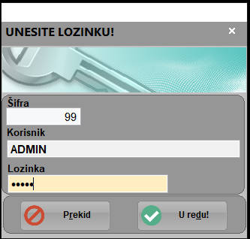
Slika 1 Unos šifre i lozinke Slika 2 Izbor korisnika

IZBOR KORISNIKA

Odmah po prijavi otvara se popis korisnika. Kliknite na naziv korisnika kako bi ga izabrali za obračun plaće. Po završetku rada s jednim korisnikom u glavnom izborniku pritisnite „Izbor korisnika“ kako bi radili s podacima drugog korisnika.

Glavni izbornik sastoji se od izbornika:
- Dokumenti – ručni unos JOPPD obrasca i platnih naloga
- Šifarnici – ovdje se unose šifarnici potrebni za obračun plaće
- Obračun plaće – služi za pripremu plaća
- Izvještaji - ispis raznih obrazaca i izvještaja
- Izbor korisnika – promjena firme za koju se radi obračun plaća
- Servis – podešavanje programa

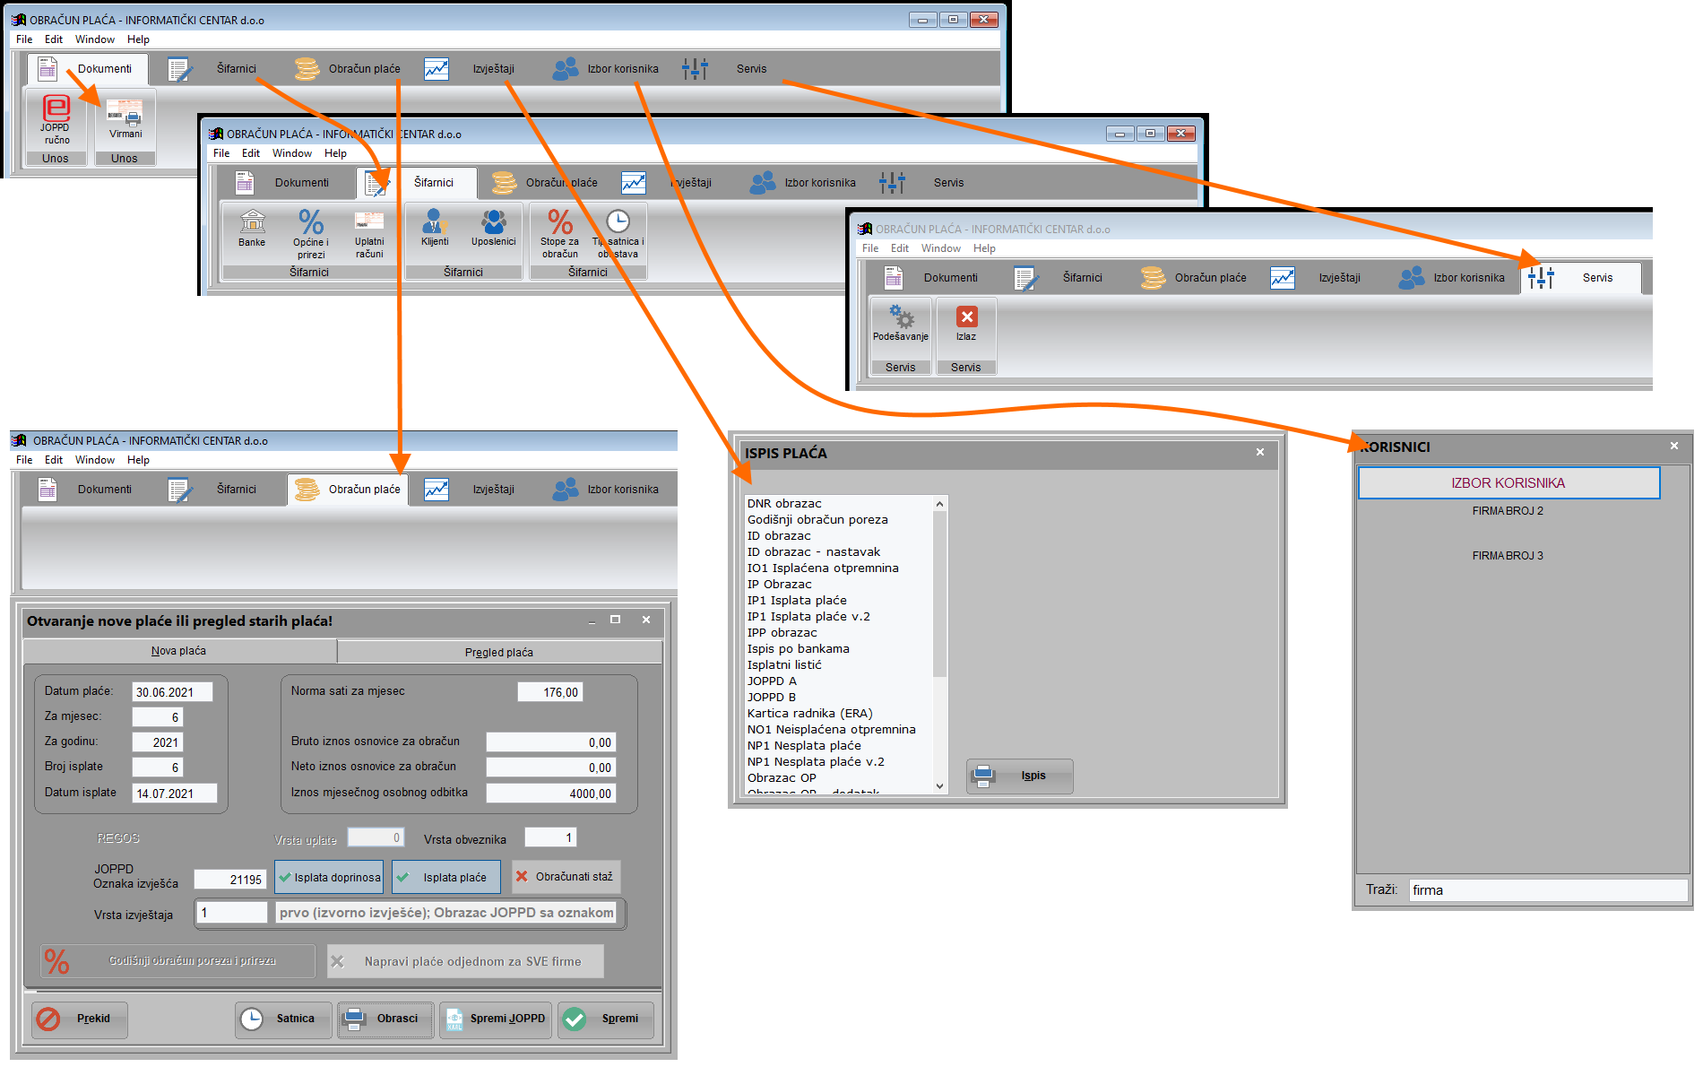
Slika 3 Izbornici

DOKUMENTI

JOPPD OBRAZAC – SAMOSTALNI UNOS
Ovdje je moguće unositi obrazac JOPPD mimo obračuna plaće. Također se mogu ispravljati obrasci nastali u obračunu plaće. JOPPD obrazac generira se automatski u obračunu plaće.

POČETNA STRANICA
Na početnoj stranici unesite datum izvješća. U vrstu izvješća odaberite oznaku izvješća.
U tablici lijevo dolje nalazi se popis zaposlenika. Zelena kućica lijevo od imena znak je da radnik postoji u popisu strane B. Za radnike koji nemaju tu oznaku, kliknite na oznaku te na dugme „Dodaj nove radnike u postojeći JOPPD obrazac“.
Tablica dolje desno sadržava popis svih JOPPD obrazaca korisnika. Promjenu postojećeg JOPPD obrasca vršimo tako da kliknemo na redak željenog obrasca u toj tablici.
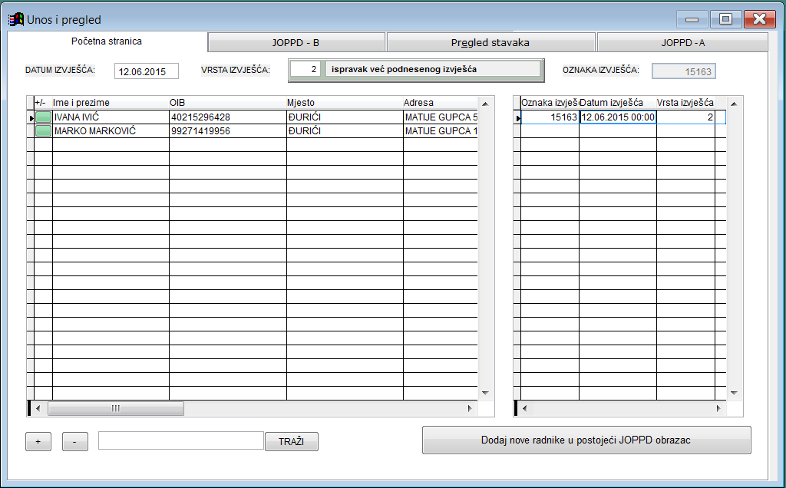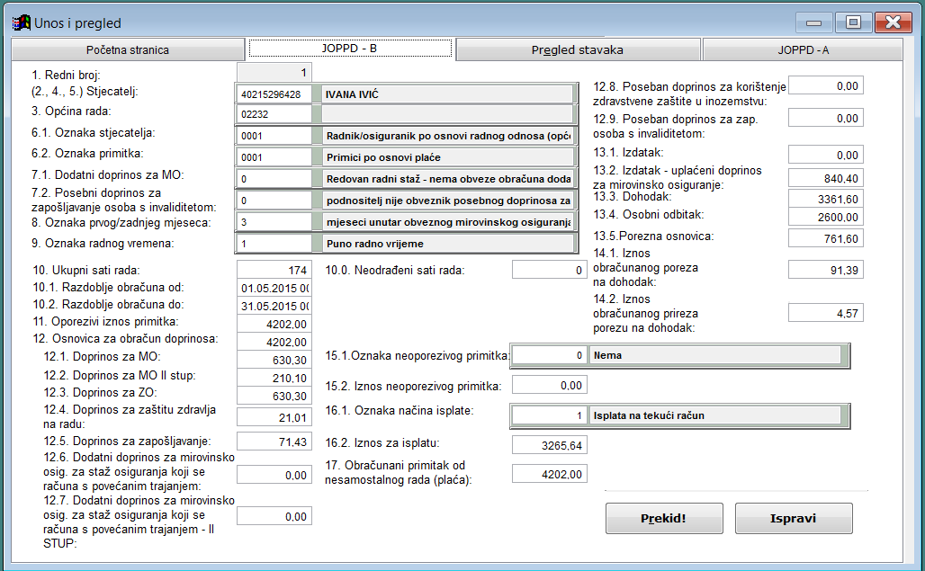
Slika 4 Samostalni JOPPD obrazac - početna Slika 5 Unos podataka na JOPPD-B strani

JOPPD – B
Ovdje se vrši unos stavki za stranu B JOPPD obrasca. Kada želimo ispravljati postojeću stavku odaberemo stranicu „Pregled stavaka“, kliknemo na željeni redak te na dugme „Odaberi slog“ čime će se popuniti podaci na stranici „JOPPD-B“ kao na slici gore. Na kraju pritisnite „Ispravi“.
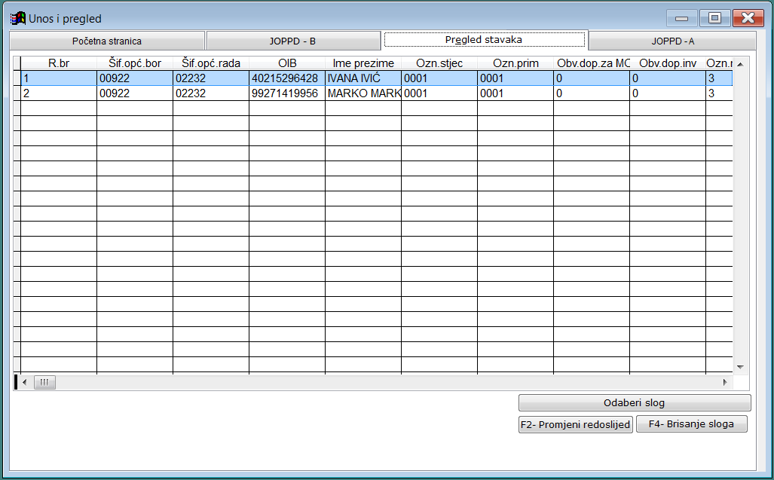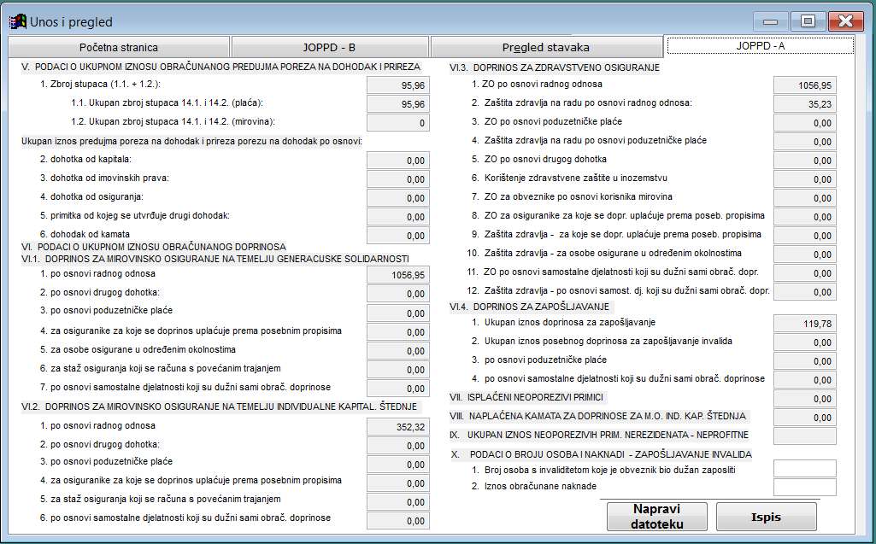
Slika 6 Pregled stavaka na B strani Slika 7 Pregled A strane

JOPPD –A
Spremanjem ispravka stavke sa JOPPD-B automatski se ažurira stanje na stranici JOPPD-A. Pritisnite „Ispis“ za ispis A i B strana obrasca.
Dugme „Napravi datoteku“ generira XML datoteku za predaju na stranicu porezne uprave.

PRIPREMA UPLATNICA - OBRAČUN VIRMANA

Ovdje se vrši priprema uplatnica za poreze i doprinose za obračunatu plaću.
U izborniku „Dokumenti“ odaberite „Obračun virmana“.
- Pojavit će se upit da li želite napraviti obračun sa sve KORISNIKE (ne sve uposlenike, nego sve firme kojima radite plaće). Odaberite „No “ ako želite raditi obračun samo za aktualnog korisnika.
- Odaberite plaću za koju radite obračun
- Kada je obračun uplatnica gotov u gornjem desnom kutu ekrana pojavit će se poruka „Gotovo!“ te možete prijeći na ispis virmana

ISPIS VIRMANA
Kada su virmani pripremljeni potrebno je u izborniku „Virmani“
- odabrati „Virmani“
- odabrati plaću za koju želite ispisati virmane
- pritisnuti dugme „Ispis“ nakon čega će se otvoriti prozor za ispis virmana
- odabrati vrstu pisača laser ili matrični
- redni brojevi virmana netom izabrane plaće su ponuđeni automatski
- pritisnite dugme „Ispis“ kako bi dobili pregled uplatnica i poslali ih na pisač
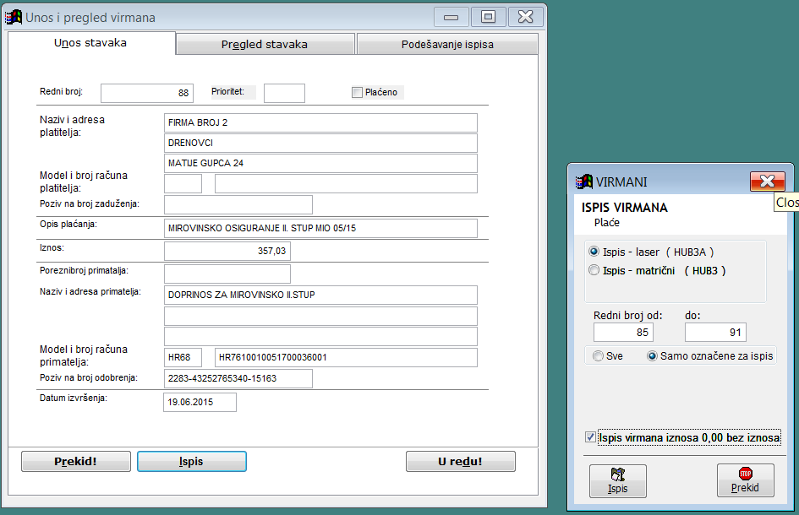
Slika 18 Ispis virmana

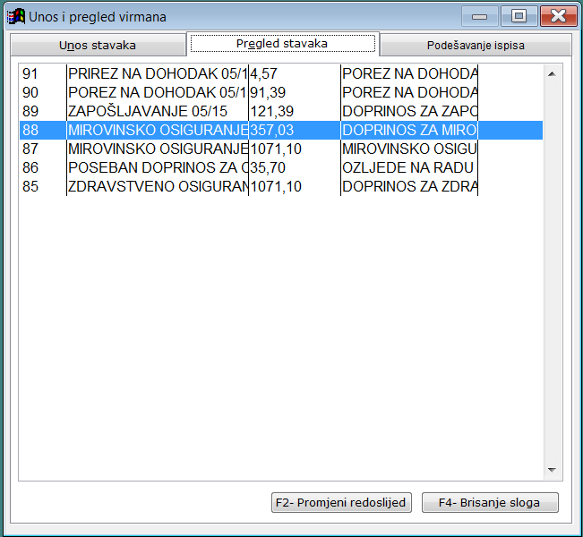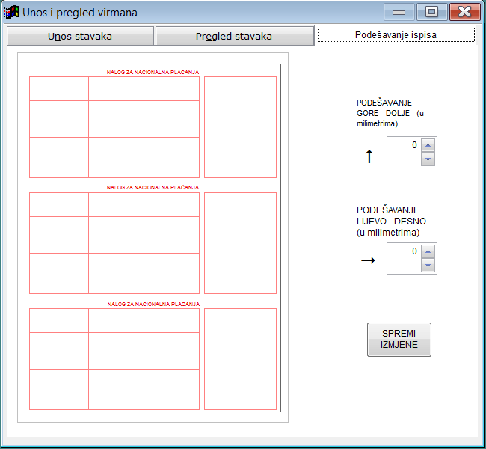
Slika 9 Pregled napravljenih uplatnica Slika 10 Podešavanje pisača

PODEŠAVANJE ISPISA LASERSKOG PISAČA
Ovisno o modelu pisača postoji mogućnost da ispis uplatnica bude pomaknut bilo po horizontalnoj ili vertikalnoj osi. Kliknite mišem na trokutiće desno od broja kako biste izvršili centriranje uplatnica tako da ispis upada točno u polja na formularu HUB3A. Kada ste zadovoljni podešavanjem, obavezno kliknite na dugme „Spremi promjene“ kako bi vaše podešavanje ostalo memorirano za ubuduće.

UNOS – ŠIFRARNICI

Ovdje se radi unos podataka potrebnih za obračun plaća i ispis raznih izvještaja. Podaci se u šifarnike unose samo jednom te ih se u programu koristi odabirom iz odgovarajućih popisa ili upisom njihovih šifri u za to predviđene kućice.

BANAKA
Ovdje se radi unos podataka o bankama kod kojih radnik ima račun za uplatu plaće.
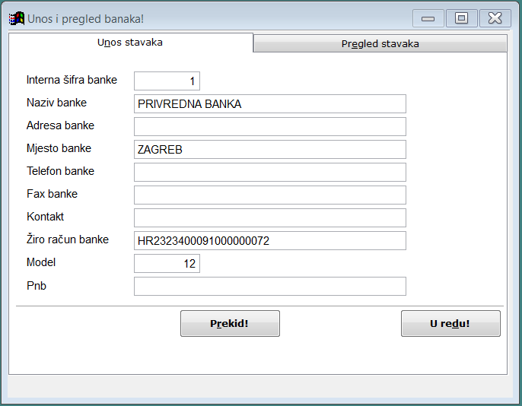
Slika 4 Šifrarnik banaka

OPĆINA
Ovdje se nalazi popis općina i pripadajućih stopa prireza. Za promjenu stope prireza odaberite općinu, promijenite stopu te pritisnite dugme „U redu“.
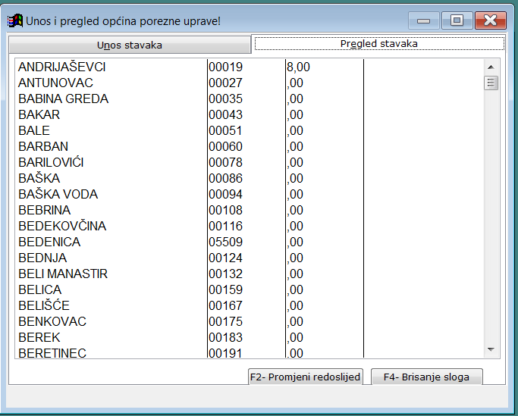
Slika 5 Općine i prirezi

UPLATNIH RAČUNA
Ovdje se definiraju uplatni računi za uplatu poreza i doprinosa koji se obračunavaju iz i na plaću.
Poziv na broj generira se automatski:
- oznaka #RS -program automatski povlači uplatni račun definiran u šifarniku općina
- oznaka #MB – program uzima matični broj poduzeća / radnika
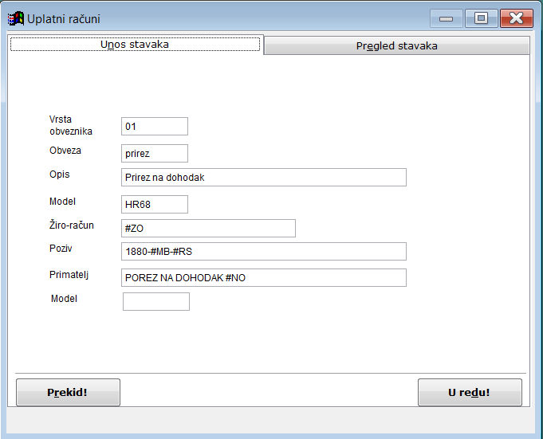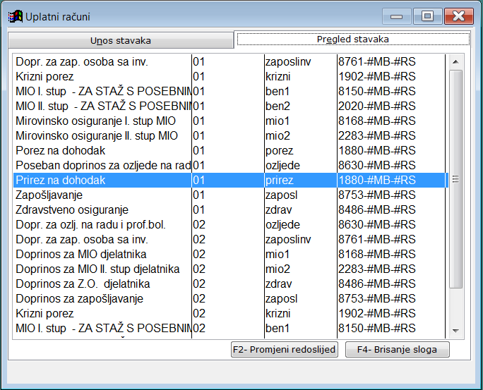
Slika 7 Uplatni računi poreza i doprinosa

KLIJENTI - MATIČNI PODACI
Ovdje se vrši unos i pregled poduzeća za koje radimo obračun plaća. Podaci su obavezni i koriste se za generiranje obrasca JOPPD.
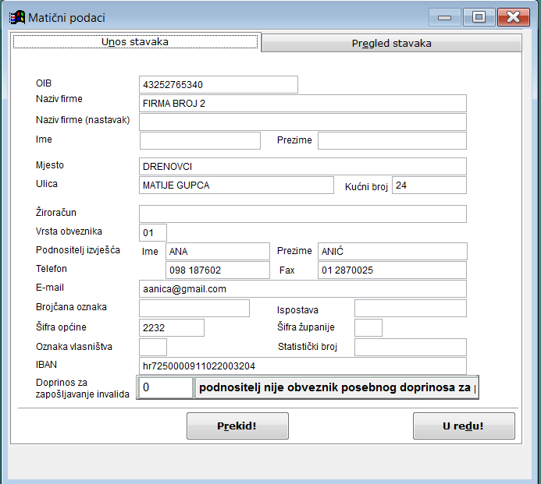
Slika 8 Unos i pregled klijenata – korisnika

UPOSLENICI

Ovdje se evidentiraju osobni podaci posloprimca potrebni za obračun plaće i izvještaje o radnicima. Prije unosa posloprimca potrebno je odabrati korisnika kod kojeg posloprimac radi.

UNOS – OSOBNI PODACI ( STRANICA 1 )
Uz OIB, prezime i ime i adresu radi ispravnog obračuna prireza potrebno je unijeti šifru općine. Šifra banke također je obavezan podatak.

UNOS – OSOBNI 2 ( STRANICA 2 )
Ovo su neobavezni podaci. Kliknite na opciju koja vrijedi za navedenog zaposlenika. Na dnu stranice je prostor za napomene i upis svih podataka koji nisu specificirani na drugim stranicama.
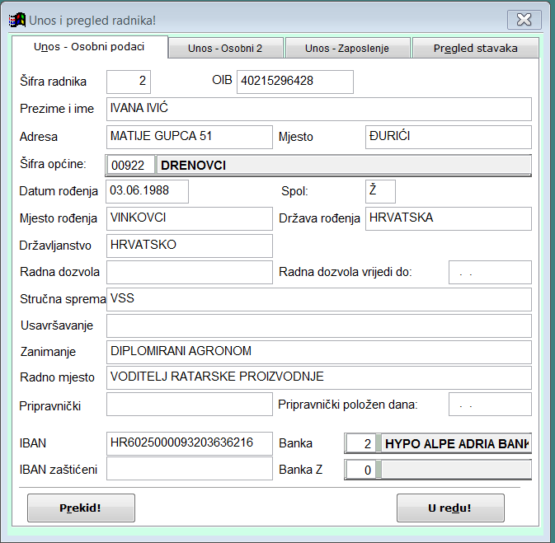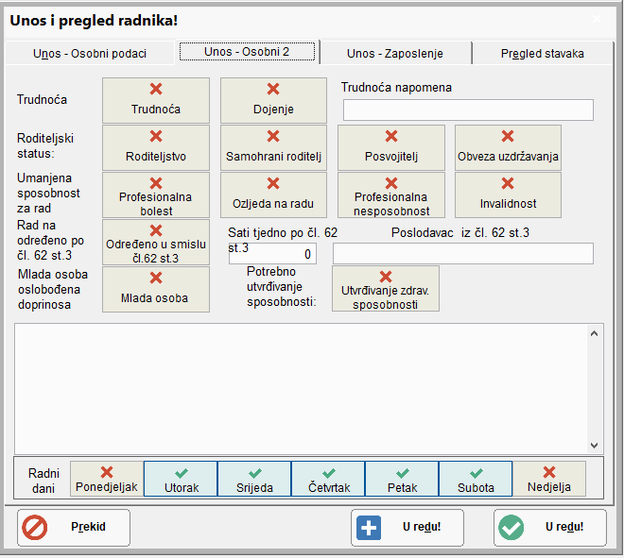
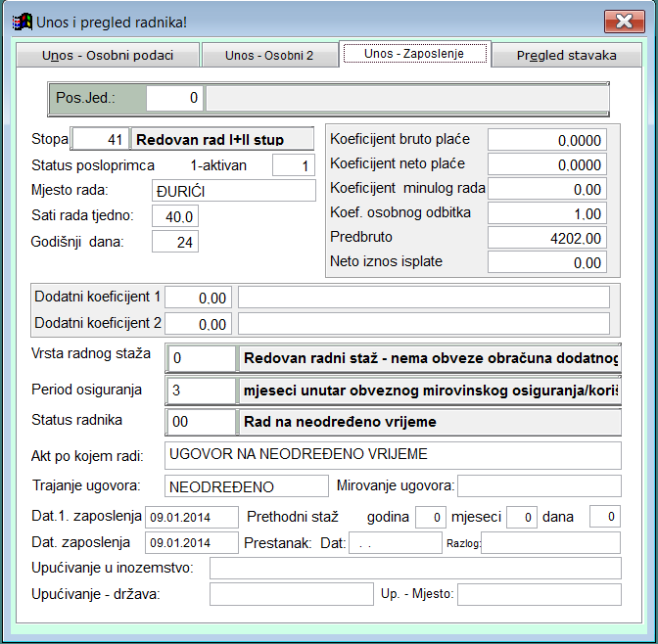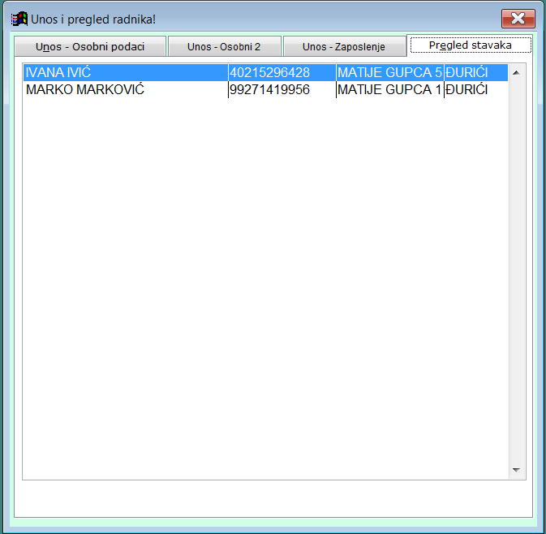
Slika 5 Unos i pregled podataka posloprimca

UNOS – ZAPOSLENJE ( STRANICA 3)
Ovdje se unose podaci koji se koriste pri izračunu plaće.
Poslovna jedinica je neobavezan podatak, a koristi se kada je potrebno ispisati rekapitulacije plaće zasebno po poslovnim jedinicama.
„Stopa“ je šifra tipa doprinosa iz slijedeće točke 5 te sadrži stope obračuna poreza i doprinosa. Koeficijent osobnog odbitka – služi za izračun osobnog odbitka poreza.
Predbruto – kada je bruto plaća fiksna, ovdje upišite iznos plaće prije poreza i doprinosa.
Oznake za JOPPD obrazac: Vrsta radnog staža, Period osiguranja te Status radnika. Odaberite odgovarajuću oznaku iz popisa.

PREGLED RADNIKA ( STRANICA 4 )
Sadrži popis svih djelatnika odabranog korisnika

STOPE ZA OBRAČUN

Ovdje se definiraju stope poreza i doprinosa koje se primjenjuju na obračun plaće pojedinog radnika. Ovisno o radnikovom statusu, svaki radnik može imati drugačije definirane obračunske stope ( npr. ako je oslobođen doprinosa na plaću ).
Kada dođe do promijene stopa poreza, doprinosa ili osnovice za oslobođenje od poreza potrebno je otvoriti novi tip doprinosa u koji upišite nove stope. Također stopu treba promijeniti u šifarniku uposlenika kako bi aktualne stope bile nove obračunske stope.
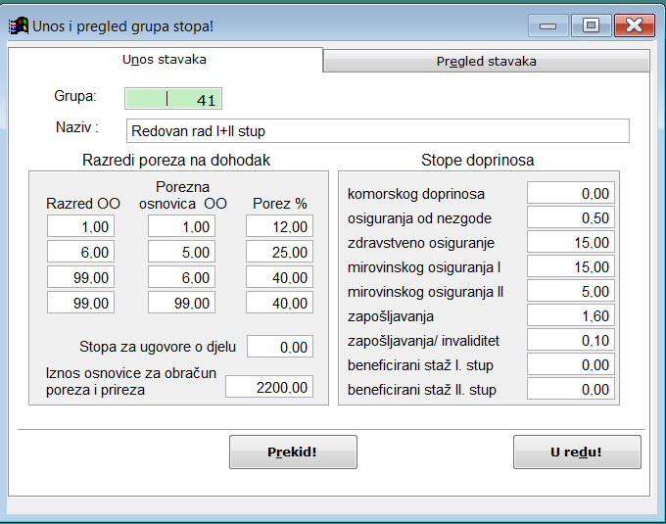
Slika 6 Unos tipova poreza i doprinosa

NAKNADA / OBUSTAVA

Ovdje se definira vrsta radnog vremena za obračun plaće, dodaci kao i obustave na plaći.
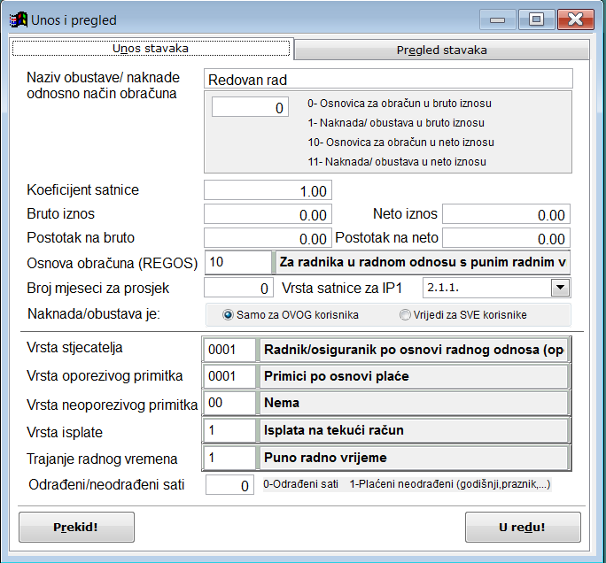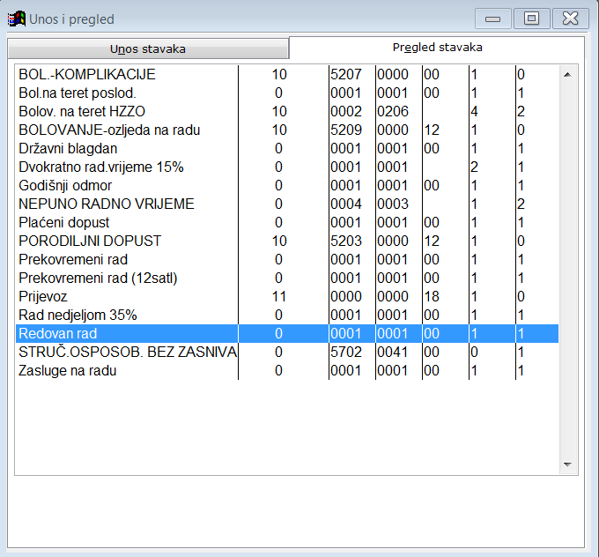
Popunjavanje šifrarnika naknada i obustava:
- Oznaka naknade ili obustave: prema legendi upišite oznaku kako bi definirali da li se radi o naknadi ili o obustavi. Bruto – na iznos se računaju davanja, neto – bez davanja
- Koeficijent satnice – uvećava bruto iznos naknade. Koristi se za npr. prekovremeni rad.
- Bruto iznos, neto iznos – upisuje se kada iznos ne ovisi o satnici nego je fiksni, npr. naknada za prijevoz
- Postotak na bruto, postotak na neto – kada se iznos naknade ili obustave računa kao postotak od izračunatog iznosa – upisuje se stopa
- Broj mjeseci za prosjek – služi za obračun godišnjeg odmora, uzima prosjek prethodnih plaća kao osnovicu za obračun godišnjeg odmora
- Vrsta satnice za IP1 – odaberite o kojoj se vrsti satnice radi iz ponuđenog popisa
- Obuhvat unosa naknade:
  - Samo za ovog korisnika – unešena stavka vrijedi samo za aktualnog korisnika
  - Za sve korisnike – biti će automatski otvorena za sve korisnike
- Oznake za JOPPD – odaberite svaku šifru iz ponuđenog popisa: Vrsta stjecatelja, Vrsta oporezivog primitka,Vrsta neoporezivog primitka,Vrsta isplate,Trajanje radnog vremena,Oznaka odrađene ili neodrađene satnice

OBRAČUN PLAĆE

Ovdje se vrši priprema plaće zaposlenika. Obračun plaće vrši se u tri koraka:

OBRAČUN NOVE PLAĆE – UNOS ZAGLAVLJA

Najprije se popunjava zaglavlje plaće. Tu se popunjavaj podaci o plaći kao u primjeru na slici. Unesite datum, mjesec i godinu plaće, redni broj plaće u godini te datum isplate.
Norma sati pridodijelit će se svakom zaposleniku u unosu satnice.
Iznos mjesečnog osobnog odbitka je iznos umanjenja osnovice za obračun poreza i prireza.
Opcija „Obračunaj staž“ će sa sve djelatnike uvećati koeficijent minulog rada.

JOPPD OBRAZAC

Oznaka JOPPD izvješća dodjeljuje se automatski iz datuma plaće.
Ako se uplata doprinosa ne vrši istovremeno s isplatom plaće možete iz JOPPD obrasca isključiti isplatu doprinosa ili isplatu plaće.
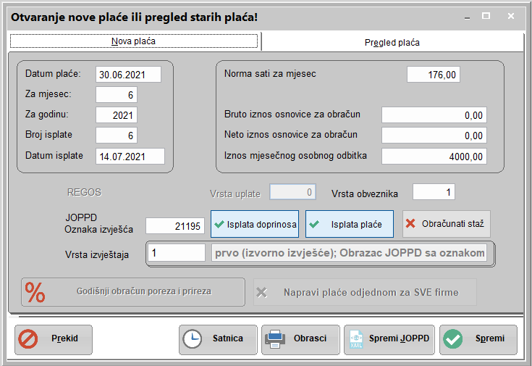
Slika 13 Zaglavlje plaće
Pritisnite „U redu“ kada ste završili s unosom zaglavlje plaće.

UNOS SATNICE
Nakon što se unijeli zaglavlje plaće kliknite na dugme „Satnica“ kako biste unijeti satnicu.
Zatim se otvara ekran za unos satnice, naknada i obustava. U tablici na vrhu nalazi se popis zaposlenika. Redak trenutno odabranog zaposlenika obojan je crveno. Desno od stupca „Općina“ nalazi se još podataka koje možete vidjeti a neke i mijenjati koristeći se klizačem i strelicama na dnu iste tablice.

UNOS SATNICE
Kliknite na „Unos nove stavke naknade“ te odaberite vrstu satnice kao na slici 15.
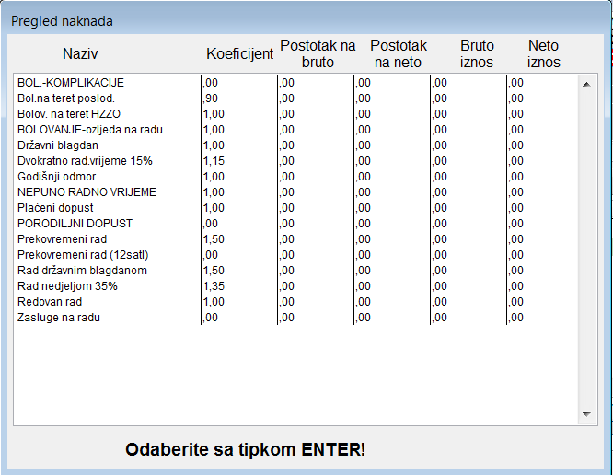
Slika 14 Odabir vrste satnice
U tablici „Satnica“ pojaviti će se naziv naknade. U polje „Količina“ upišite broj sati. Ako se radi o novom zaposleniku ili je zadnji mjesec rada, pomaknite se strelicom desno te u polje „Regos OD“ i „Regos DO“ upišite redni broj početnog i završnog dana u mjesecu, za svaku vrstu satnice.

UNOS NAKNADA I OBUSTAVA
Jednako se unose i eventualne naknade i obustavke na plaću ako iste postoje. Kliknite na „Unos nove stavke obustave“ te odaberite naknadu ili obustavu.
Upišite iznos u pripadajući stupac: Ako je naknada, ista uvećava plaću pa upisujete pozitivni broj. Ako je obustava, ona umanjuje plaću pa je iznos negativan.
- Stupac „Bruto I.O“ – upisuje se bruto iznos ( na njega će se obračunavati davanja )
- „Neto I.O“ – dodaje ili oduzima neto iznos
- „Bruto %“ upisujete stopu po kojoj se uvećava ili umanjue (-) bruto
- „Neto %“ stopa uvećanja ili umanjenja neto iznosa.
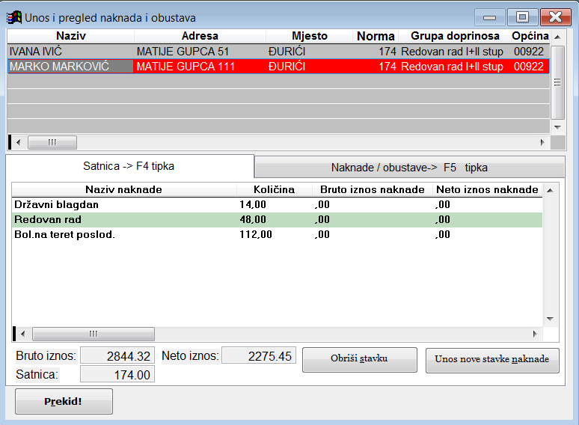
- Slika 15 Unos naknada i obustava – satnica
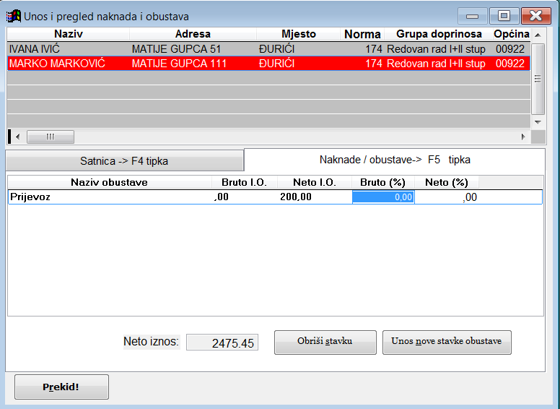
Slika 16 Unos naknada i obustava – nakande i obustave

Program automatski računa i sprema plaću kako je unosite, te nije potrebno spremanje podataka. Kada ste završili s unosom plaće zaposlenika klikom miša odaberite drugog u gornjoj tablici.
Po završetku unosa plaće za sve radnike, pritisnite dugme prekid za izlazak iz satnice.

PRIPREMA JOPPD OBRASCA I PRAVLJENJE XML DATOTEKE ZA POREZNU

- Kliknite na dugme „Spremi JOPPD“. Ovo će u program plaće pohraniti obrazac JOPPD, te ga možete u izborniku „Izvještaji“ pregledati.
  - Datoteka se sprema u definirani folder, a ako isti nije postavljen u folder u kojem je instaliran program plaća
  - Naziv XML datoteke sadrži naziv i OIB korisnika te broj JOPPD obrasca
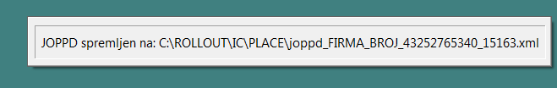
Slika 17 Poruka o spremanju JOPPD XML datoteke

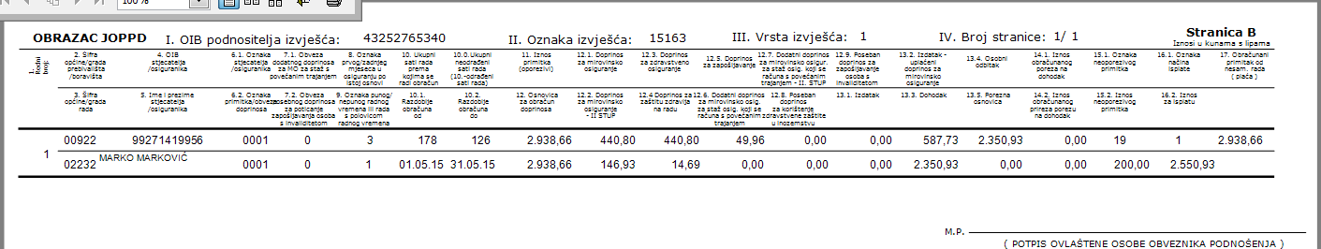

PREGLED IZVJEŠTAJA

Za pregled izvještaja pritisnite dugme „Obrasci“. Izvještaji su opisani u glavi IV. Na slijedećoj stranici.

KNJIŽENJE U FINANCIJSKO

Ako uz program plaća imate postavljen i program financijskog poslovanja, moguće je definirati shemu knjiženja po kojoj se napravljena plaća može automatski proknjižiti na željena konta.

IZVJEŠTAJI

Za ispis izvještaja kliknite na „Izvještaji“ te odaberite plaću za koju želite vidjeti izvještaje. Kliknite na naziv izvještaja da ga odaberete.
Za izvještaje koji se ispisuju pojedinačno po zaposleniku kao što je npr IP kartica ili isplatna lista, možete u polje „radnik“ upisati OIB ili odabrati iz popisa.
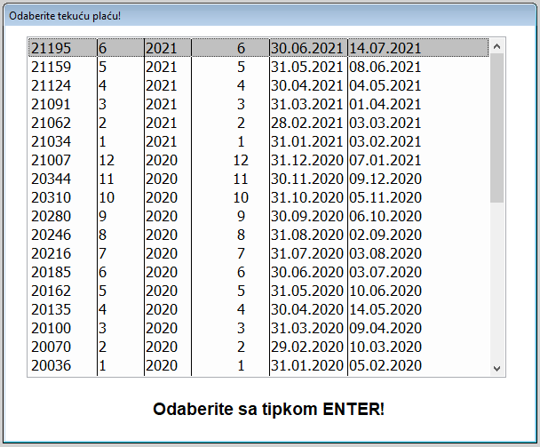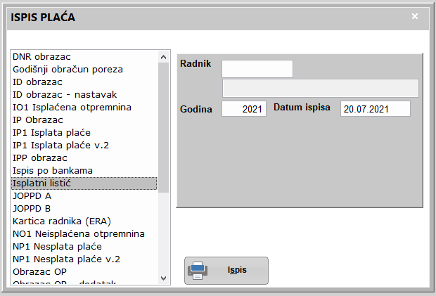

DNR OBRAZAC
Ispisuje obrazac Dohotka od nesamostalnog rada koji je vrlo sličan IP obrascu

GODIŠNJI OBRAČUN POREZA
Za zadanu godinu daje ispis uplaćenih poreza i prireza na mjesečnoj bazi kao i obračun poreza i prireza na godišnjoj baze. Služi za prikaz razlike poreza i prireza i obračun korekcije istih na kraju godine.

ID OBRAZAC
Daje rekapitulaciju obračunatih doprinosa, poreza i prireza. Zamijenjen JOPPD obrascem.

IP OBRAZAC
Sadrži podatke o plaći ili mirovini, doprinosa, poreza i prireza za pojedinog zaposlenika za cijelu godinu iskazano pojedinačno po mjesecima te ukupno za godinu.

IP1 OBRAZAC
Ovo je novi isplatni listić plaće u obliku propisanom od strane zakonodavca.

IPP OBRAZAC
Je izvješće o posebnom porezu na plaće i druge primitke koji sadrži podatke o broju stjecatelja po razliičtim osnovama i iznosima koji su obračunati na isplate plaće. Vrijedio je do ukidanja stopa posebnog poreza.

ISPIS PO BANKAMA
Ovaj izvještaj je specifikacija uplate na račun zaposlenika pojedinačno po radniku, grupirano po bankama. Specifikaciju je moguće pohraniti na medij u formatu za elektroničkog skupnog naloza za plaćanje.

ISPLATNI LISTIĆ
Je stari oblik dokumenta o obračunu plaće koji se predaje svakom zaposleniku. Sadrži elemente obračuna plaće kao što su radni sati te obračun doprinosa iz i na plaću, kao i poreza i prireza te naknada i obustava, te na kraju neto iznos za isplatu. Zamijenio ga je obrazac IP1.

JOPPD OBRAZAC – STRANA A
JOPPD obrazac služi za prikupljanje podataka o ukupno ostvarenim primicima po pojedinom poreznom obvezniku. Službeni naziv je „Izvješće o primicima, porezu na dohodak i prirezu te doprinosmia za obavezna osiguranja“. Uz tiskani obrazac zakonodavac je propisao predavanje istog elektroničkim putem u obliku XML datoteke.
A strana sadrži ukupne zbrojeve obračunatih doprinosa, poreza i prireza za primitke na određeni dan.

JOPPD OBRAZAC – STRANA B
Sadrži obračun davanja pojedinačno po svakoj osobi.

KARTICA RADNIKA ( ERA )
Kartica radnika sadrži osobne podatke radnika poput prebivališta, stručne spreme, statusa invalidnosti, radnog staža i slično koji su bitni za obračun plaća.

NP1 – NEISPLATA PLAĆE
Ovaj se obrazac koristi kada se plaća obračunava ali ne isplaćuje.

OBRAZAC OP
Prikazuje obračun plaće sa svakog pojedinog radnika. Zamijenjen obrascem IP1

POTPISNA LISTA
Daje rekapitulaciju obračuna plaće za sve djelatnike, te ukupno za korisnika. Služi poslodavcu za kontrolu i evidenciju isplate plaće budući da sadrži mjesto za potpis zaposlenika.

POTPISNA LISTA PRAZNA
Je dokument na kojem zaposlenici svojim potpisom potvrđuju preuzimanje obračunske liste plaće. Ispisani su svi djelatnici i njihovi OIB-i , te ima mjesto za potpis.

POTVRDA O ISPLATI
Je izvještaj vrlo sličan obrascu IP kojim se djelatniku potvrđuje obračun plaće u danom periodu.

REKAPITULACIJA
Ovaj izvještaj za zadani mjesec daje kumulativni zbroj elemenata obračuna plaće: ukupnu bruto plaću, kumulativne iznose iznose doprinosa iz i na plaću, te obračun poreza i prireza. Na kraju daje ukupni iznos za isplatu te specifikaciju radnih sati po vrstama količinski i vrijednosno. Služi za kontrolu unosa plaće.

R-SM A STRANA
Izvještaj je zamijenjen JOPPD obrascem

R-SM B STRANA
Izvještaj je zamijenjen JOPPD obrascem

SATNICA RASTER
Daje tabelarni prikaz obračunatih radnih sati prema vrsti satnice. U redovima su ispisani zaposlenici, a u stupcima vrsta radnih sati (redovni rad, blagdan itd).
Za svakog zaposlenika je u posljednjoj koloni ispisan ukupni broj sati.
Za svaku vrstu radnog vremena je u posljednjem redu ispisan ukupni broj sati za sve zaposlenike.

SPL OBRAZAC
Je statistički izvještaj o isplatama plaća. Zamijenjen je JOPPD obrascem.

OVDJE ZAVRŠAVA UPUTSVO ZA PROGRAM PLAĆA. HVALA NA PAŽNJI!
© 2021 Informatički centar Županja d.o.o. Sva prava pridržana.

